道路运输危险货物托运清单
登录 IES+ 系统筛选空运/海运危险货物预报信息 ---> 根据 HAWB/BL No. 批量导出 part list ---> 将 part list 中 UN number 与 Data base “Transport name”附表匹配，判断是否需要制作托运清单 ---> 确定制作托运清单的shipment，在 IES+ 中按 BL/HAWB 下载 Shippers_Decl，并记录是否下载成功 ---> 根据预报导出清单中的PDC/Invoice Type/Terminal WH三个字段和 Data base 表头 Mapping list 填写托运清单表头信息 ---> 根据 Shippers_Decl，MSDS，以及data base中的Package Type、Transport name 等附表填写危险货物明细 ---> 对特定情况需进一步检查 IES+ Hazmat indicator、SDS 第 14 章、包装规格/净重等信息，判断是否纳入托运清单 ---> 若确认无需制作托运清单，则在运行结果中记录 “N_ Not required” 或相应 Remark ---> 将完成的托运清单按照既定规则重新命名 ---> 上传至 IES+ 预报界面的文档资料中 ---> 汇总上传状态并发送邮件通知 IO 同事 ---> 按操作日期和 BL/HAWB 存档 MSDS、Shippers_Decl、part list、完成版托运清单及每日操作记录。（一个HAWB/BL对应一份托运清单）
- 确定需要制作道路运输危险货物托运清单的预报信息。
- 触发机制：
空运：每天晚上12点运行，同时保留可以手动触发的入口。
海运：指定上周一~上周天 7天内的，同时保留可以手动触发的入口。
*注：无特殊的时间要求限制，可以系统运行需求为准。（Portal以后可根据实际运行时长调整运行时间）

1. 登录IES+系统，点击进口管理→进口预报，按照如下筛选条件输入：
空运：Invoice Type 选择“DGR”, Pre-alert creation 输入当天日期，
海运：Invoice Type 选择“Sea”, PDC选择四个Hazmat库房（分别是：South 3PL/West 3PL/North 3PL/East 3PL），Pre-alert creation输入上周一和上周日的日期
（需要开设一个可以手动trigger运行的功能）。
Portal上执行的任务状态有三种：成功，失败，执行中。

Portal前端会显示失败的任务，业务老师可以在IES修正数据后，根据分单号或Pre-alert creation日期进行批量查询和筛选并重新提交后，会和下一次定时任务一起运行。

对于任务长时间执行中的状态，德勤在开发/联调阶段如果遇到此情况，会增加业务用户新权限：停止此状态，并可手工再重新触发任务运行。
目前数据出错场景：document缺失，UN标识改变，主数据变化，运单号改变

点击“确定”进行筛选，点击“导出”，选择“批量导出”。
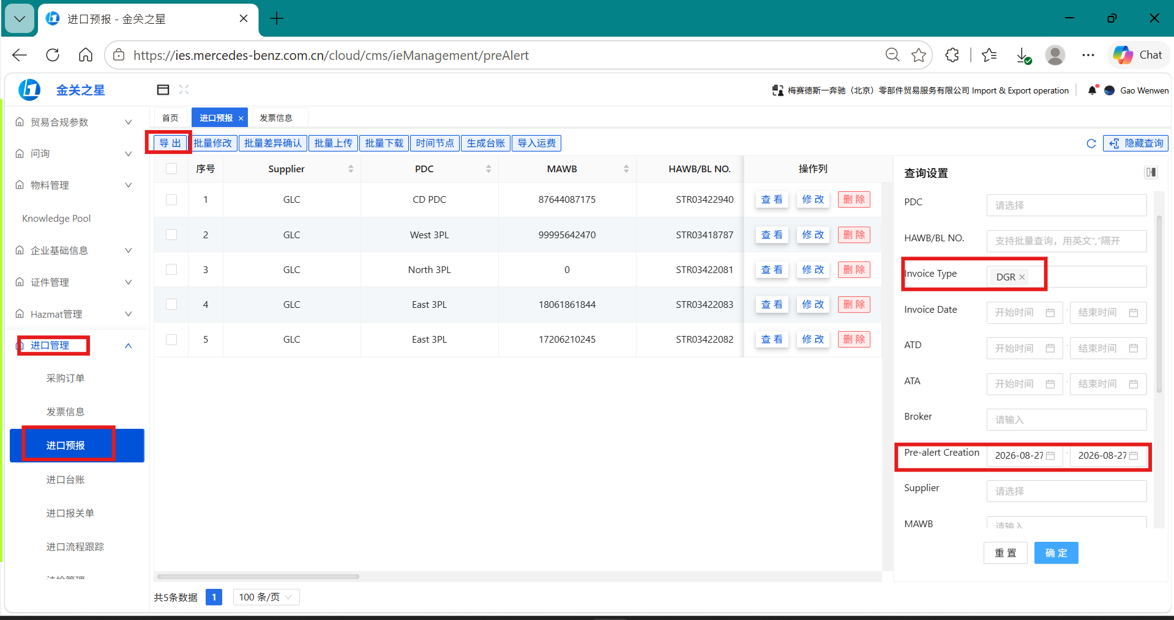
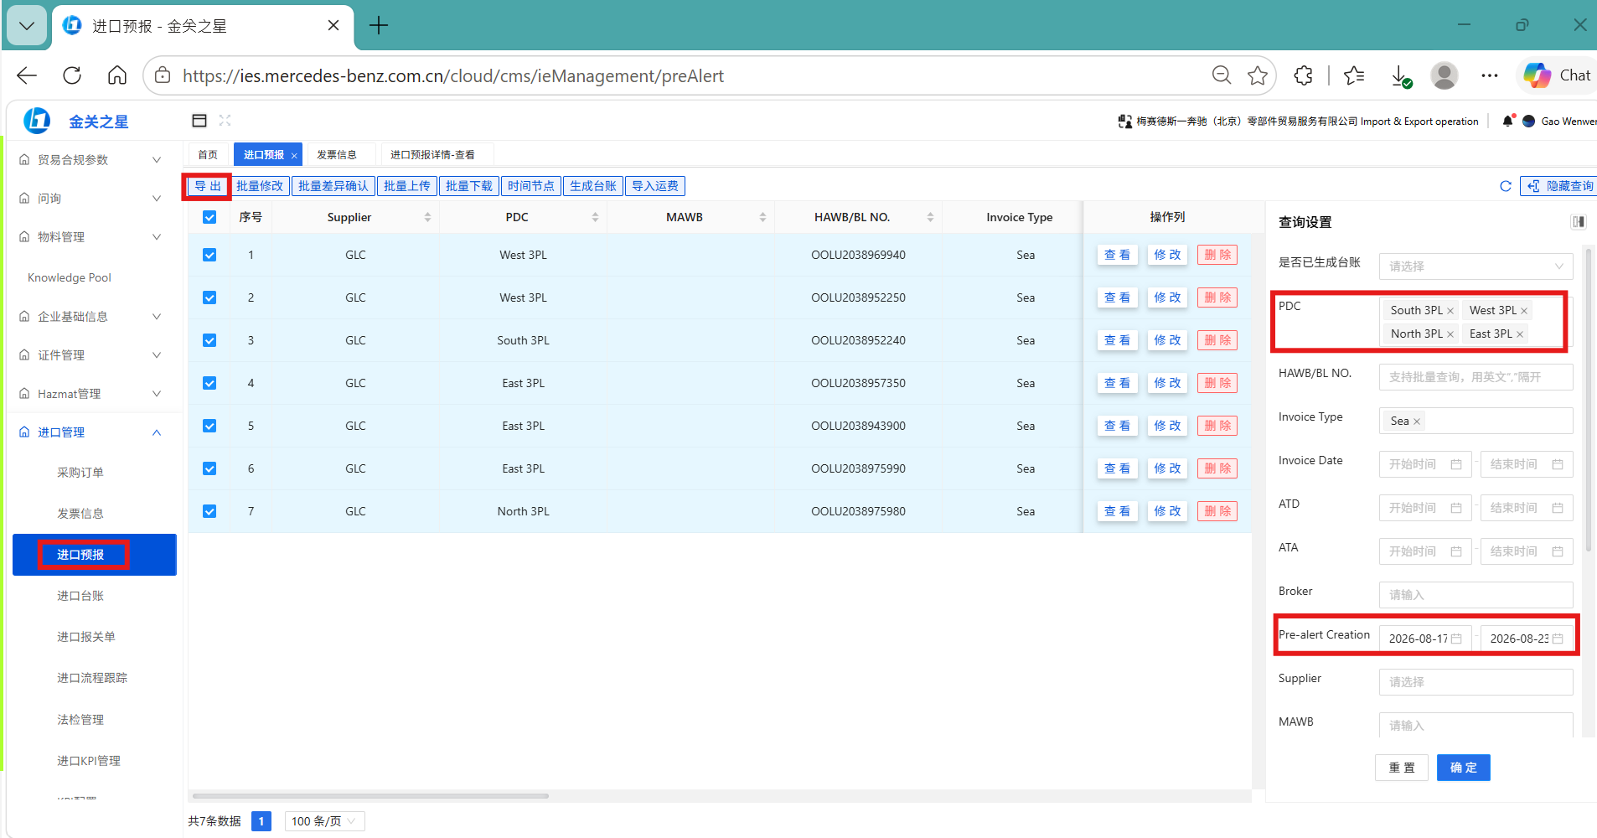
2.导出清单中选取“HAWB/BL NO”列的所有分单号，在IES+的发票界面，批量输入选中的分单号，点击确定，导出part list，并在最后一列AR列添加一列信息，命名为：“核查是否需要制作托运清单”。
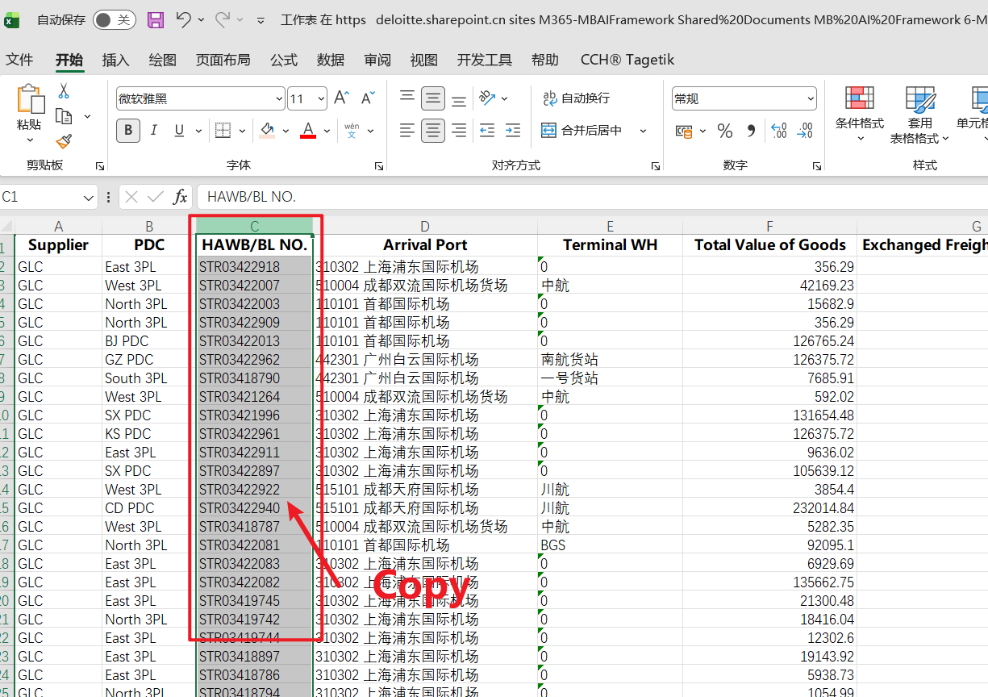
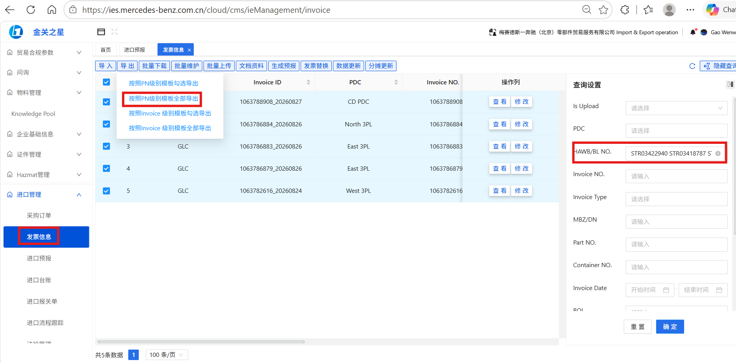
3.将Part 清单中AN列的UN number列转换为数值格式，按照UN number去Data base中的“附表4：Transport name”进行查询（需配置化），获取Date base中I列 “是否需要制作托运清单”的信息，填写在part清单的最一列AR列 “核查是否需要制作托运清单”
若UN No.为空匹配结果会显示NA，则代表无需制作托运清单。
若UN No.为SET会得到匹配结果为Y，则需要正常按照“Y”的逻辑制作托运清单。

4.剔除AR列“核查是否需要制作托运清单” 显示为“N”和“#N/A”的行后，剩余的HAWB/BL No.即为当天需要制作托运清单的预报清单。
二、IES+下载Shippers_ Decl（可让vendor评估是批量处理还是逐票处理）
1. 在系统预报界面通过BL/HAWB进行搜索，下载PDF版本的shippers_ Decl（后续请大家按照shippers_Decl_HAWB/BL 进行命名上传）。
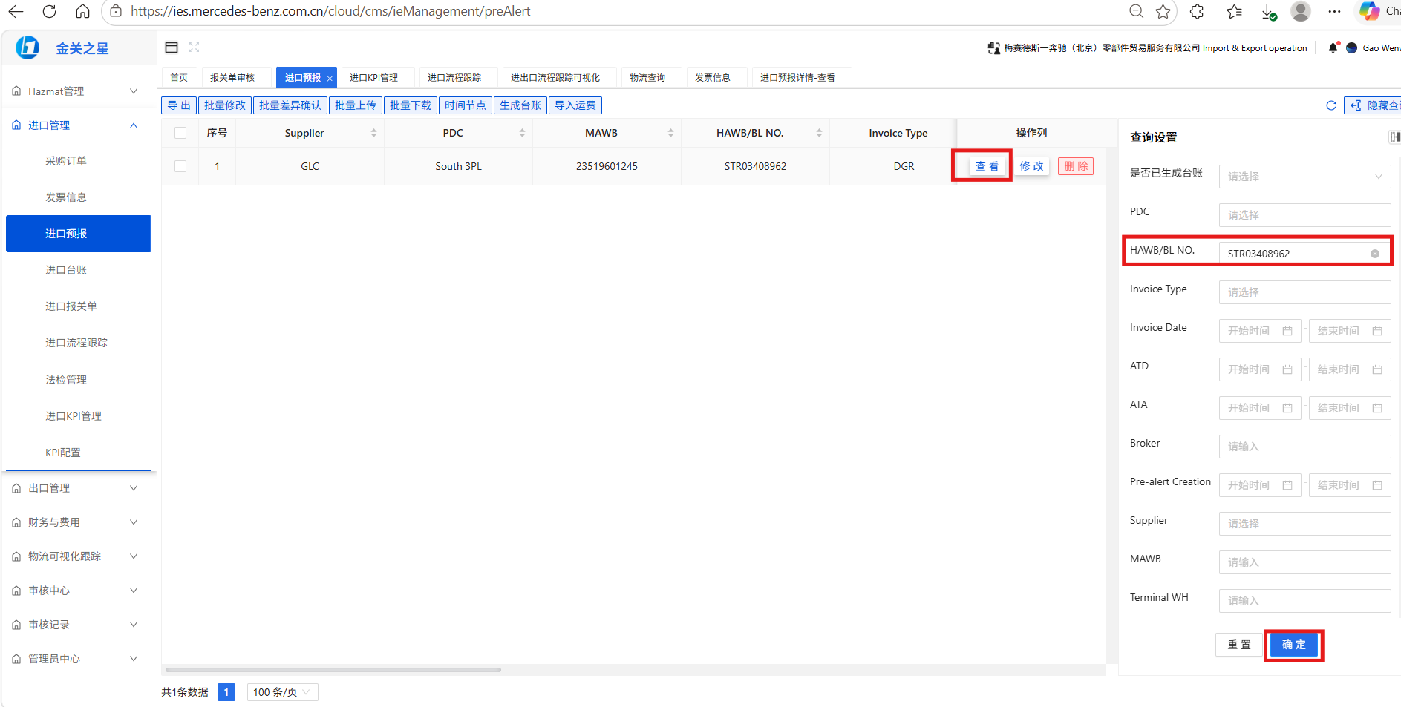
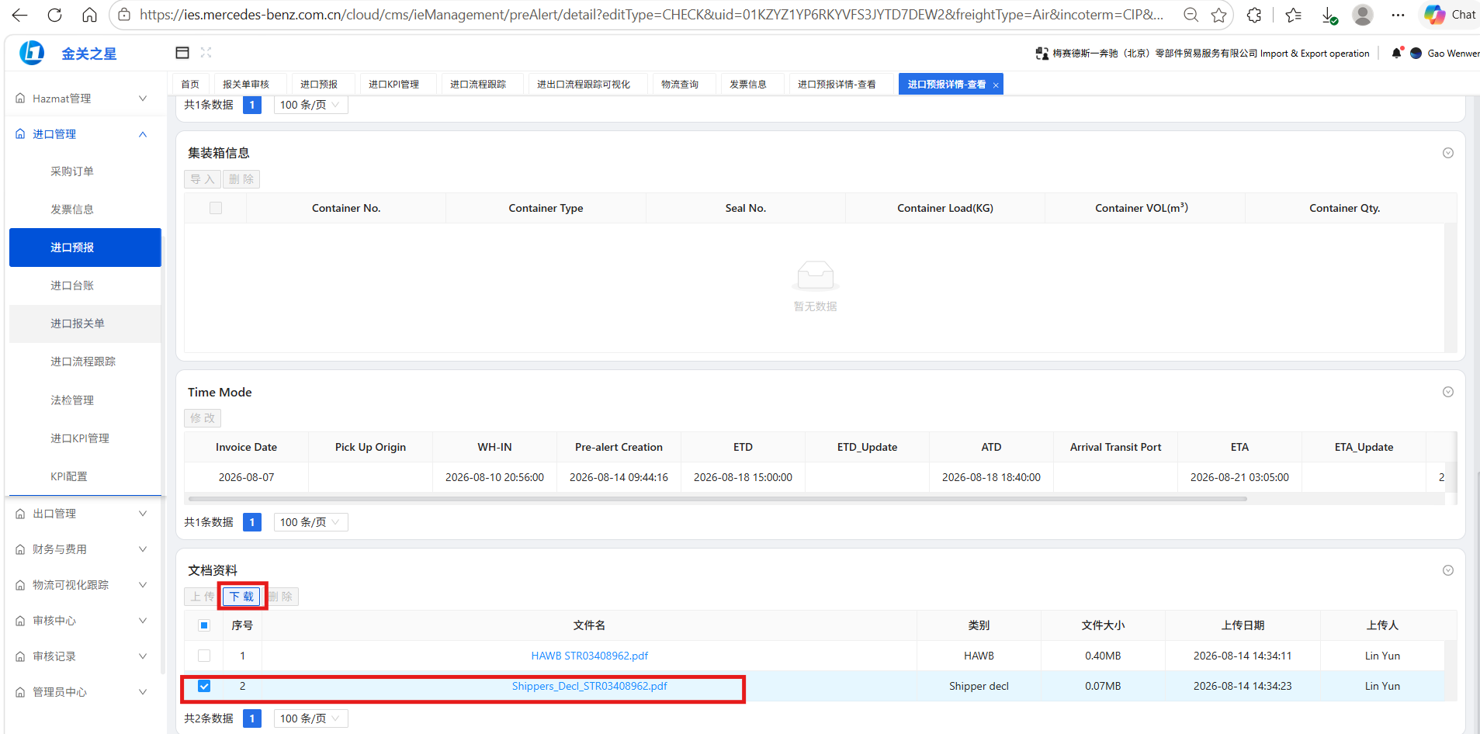
2. 若此处未下载到shippers_ Decl，需要进行记录（Not found shippers_ Decl），填写到“附表5：运行结果”最后一列“Remark“中。
注：所有操作均需记录。是否能下载到Shippers均需填写此记录，能下载到对应填Y。对于Pre-alert creation date,空运写运行当日日期，对于海运由于为下周跑上一周周一至周日的结果，因此显示为日期区间格式，比如9月14日运行的，显示为“2026/09/07~2026/09/13”。
Pre-alert creation date | PDC | BL/HAWB | Invoice Type | Terminal WH | Shippers_ Decl uploaded(Y/N) | Consignment list upload（Y/N） | Remark
 |  |  |  |  | N | N | Not found shippers_ Decl
 |  |  |  |  | Y | Y
 |  |  |  |  | Y | N-Not Required | n
 |  |  |  |  | Y

三、托运清单表头信息填写
按照BL/HAWB,在预报导出清单中查找PDC/Terminal WH/Invoice Type三个信息，结合Data base“附表1：托运清单表头Mapping list“填写相关信息（Mapping list需要进行配置，因为会涉及人员或者供应商变动）。
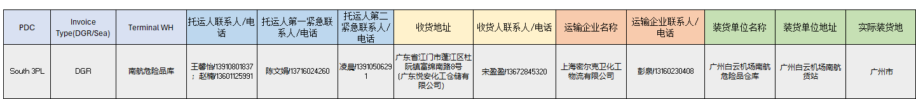

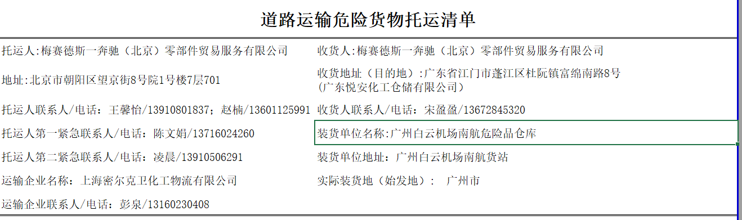

四、托运清单“危险货物明细单”信息填写
按照Data base中的如下三个附表以及数据源对应关系行的信息，进行货物明细单的填写。
附表2：托运清单与shippers_Decl对应关系
附表3：Package Type需要进行配置，因为会涉及新增的包装类型）。

附表4：Transport name
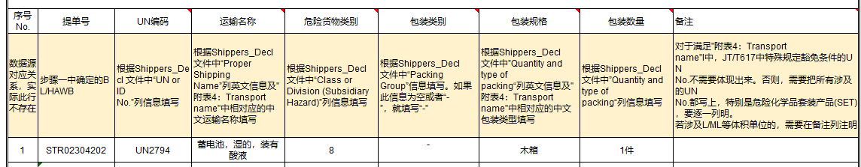
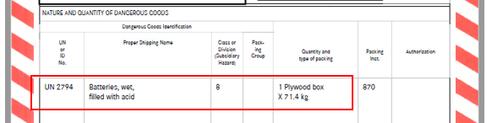
- 若UN number 对应Data base的“附表4：Transport name ”的I列 “核查是否需要制作托运清单”显示为“Y“的，直接按照如上橙色部分的匹配关系进行填写。

- 若是对应的I列显示为“Y，查SDS第14章”的。

注：若存在无SDS情况的，需在邮件发送的那张表“Remark”列进行反馈记录。
托运清单里的“运输名称“信息填写按照如下步骤，其他信息还是按照以上橙色部分的匹配关系进行填写。
- IES---->Hazmat模块-->输入配件号进行查询-->点击“批量下载附件” -->选中SDS-->点击批量下载。
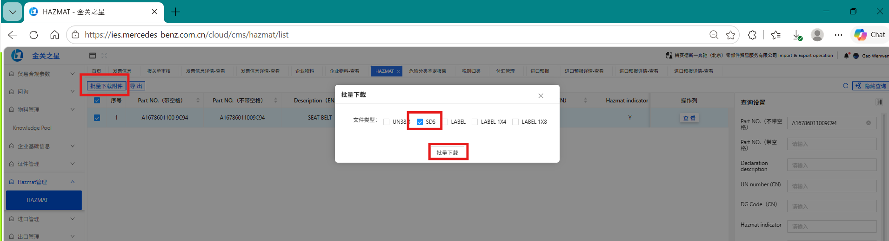
补充一下针对套装的系统截图（不被弹窗遮挡的）：
针对套装的MSDS下载，由于按照配件号进行搜索时，会显示此套装下涉及的所有子件对应的行信息，在进行MSDS下载时，需要结合UN number.选取后对应行后进行，再点击”批量下载”，得到需要的MSDS.
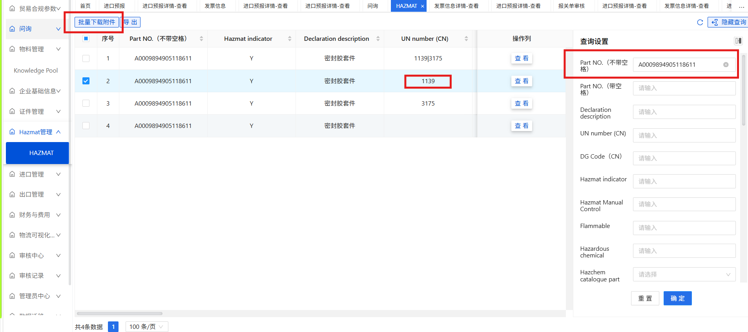
- 下载完MSDS，打开MSDS-->查找SDS上第14部分的“联合国运输名称”或者“道路运输 (JT/T 617)” -->填入到托运清单危险货物明细单的“运输名称”列。
特别注意：
1. 若是MSDS中的“联合国运输名称”有“公路运输”的分类，请选择此分类对应的“联合国运输名称”。
2. MSDS中的第14部分的运输名称可能涉及不同的格式，举例如下：

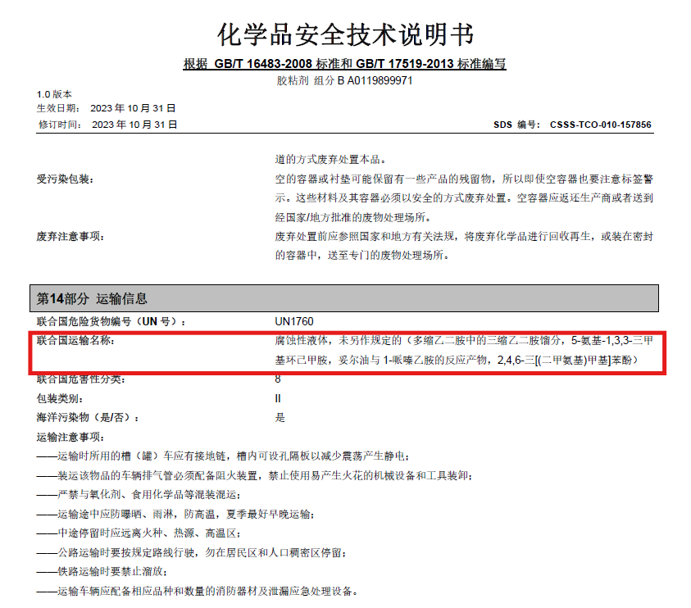
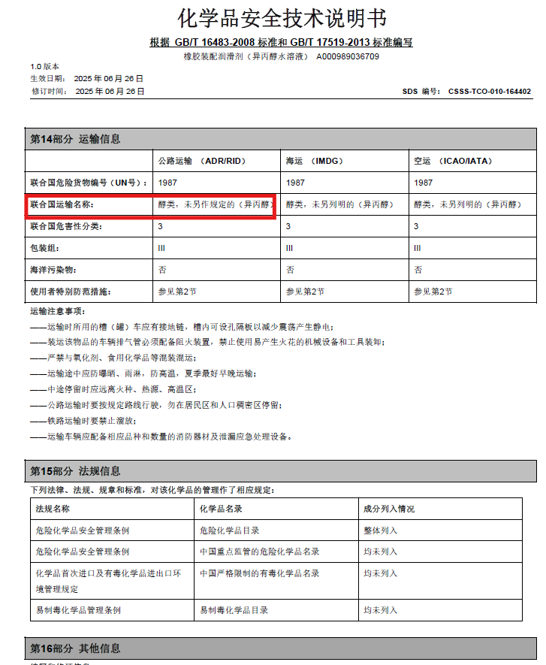
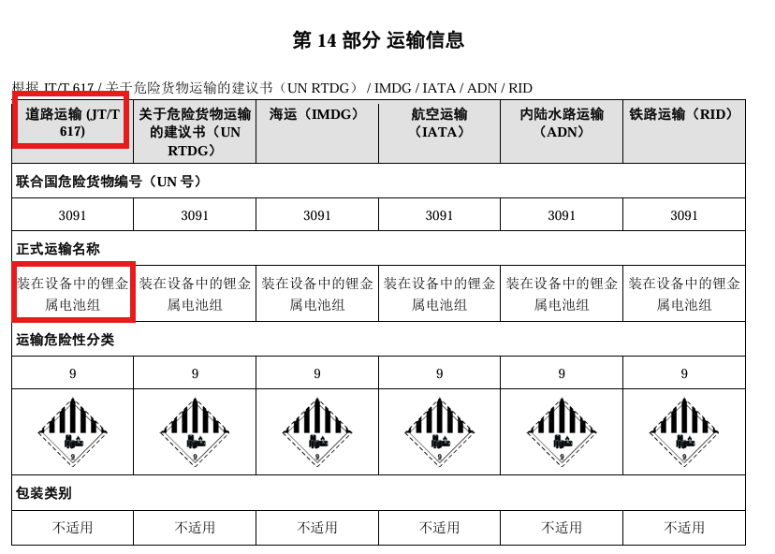
3. 若是对应的I列 “核查是否需要制作托运清单”显示为“待定，查IES+ Hazmat function的。按照如下步骤执行：
在IES+ -->Hazmat模块下，输入配件号，查询hazmat indicator信息。
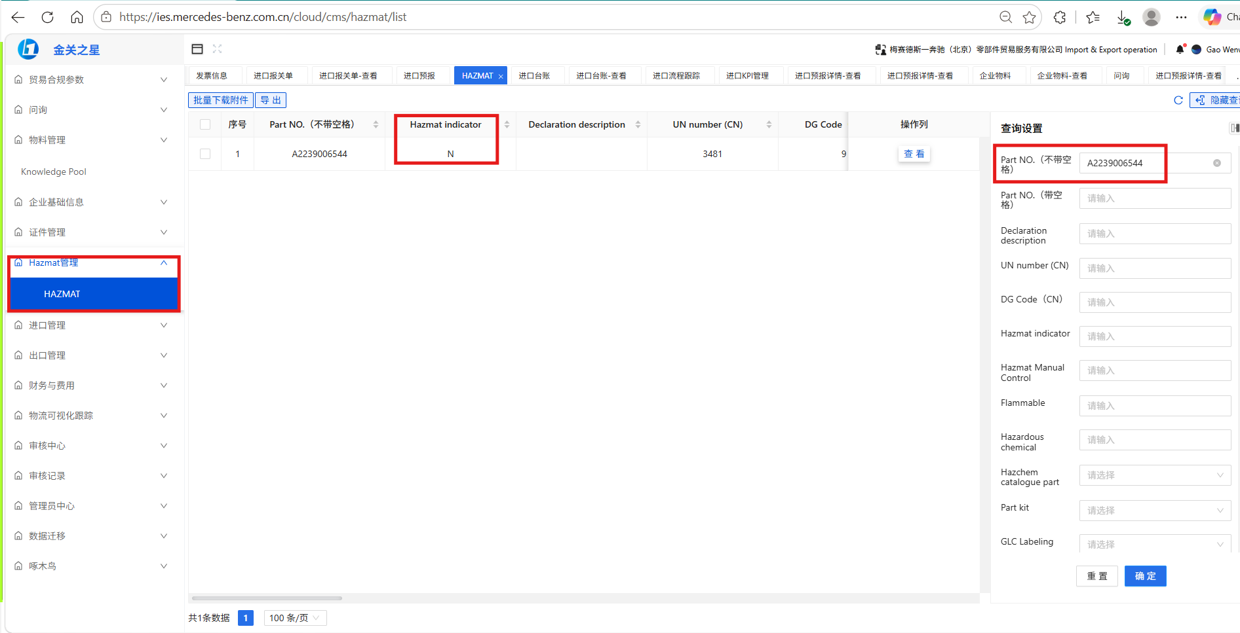
A)如果为"N",当作普通货物运输，不需要体现在托运清单的危险货物明细单中。如果此BL/HAWB全部为以上情况，则此票不需要制作托运清单。请在“附表5：运行结果”“ Consignment list upload（Y/N）”一列填写”N_ Not required”中。
Pre-alert creation date | PDC | BL/HAWB | Invoice Type | Terminal WH | Shippers_ Decl uploaded(Y/N) | Consignment list upload（Y/N） | Remark
 |  |  |  |  | N | N_ Not required | Not found shippers_ Decl

B)如果为"Y",当作危险货物运输，需要体现在托运清单的危险货物明细单中.且运输名称需要参照中文SDS上第14部分填写运输名称填写(具体步骤同2).
4. 若是对应的I列 “核查是否需要制作托运清单”显示为“待定，查包装规格/净重”的。按照如下步骤执行：
A)返回part清单，根据UN number和DG code找到对应的part，如果part清单的AJ列“Unit N.W”≤4kg，则不需要体现在托运清单的危险货物明细单中。
如果此BL/HAWB全部为以上情况，则此票不需要制作托运清单。请在“附表5：运行结果”“ Consignment list upload（Y/N）”一列填写”N_ Not required”中。
Pre-alert creation date | PDC | BL/HAWB | Invoice Type | Terminal WH | Shippers_ Decl uploaded(Y/N) | Consignment list upload（Y/N） | Remark
 |  |  |  |  | N | N_ Not required | Not found shippers_ Decl

B),如果Unit N.W”＞4kg，如果此配件对应的HAWB/BL，有对应的shippers_Decl,根据如上橙色部分的匹配关系进行托运清单的填写。如果未下载到shippers_Decl，则需要记录运行结果。“含UN3082/UN3077，需进一步核查包装规格是否大于5L/5KG”。
Pre-alert creation date | PDC | BL/HAWB | Invoice Type | Terminal WH | Shippers_ Decl uploaded(Y/N) | Consignment list upload（Y/N） | Remark
 |  |  |  |  | N | N | 含UN3082/UN3077，需进一步核查包装规格是否大于5L/5KG”

5. 若是一票货物中UN number对应的I列 “核查是否需要制作托运清单”既有显示为“待定，查IES+ Hazmat function，又有待定，查包装规格/净重”的，且确认之后，均为不需要制作托运清单的情况，则此票不需要制作托运清单。请在“附表5：运行结果”“ Consignment list upload（Y/N）”一列填写”N_ Not required”。
Pre-alert creation date | PDC | BL/HAWB | Invoice Type | Terminal WH | Shippers_ Decl uploaded(Y/N) | Consignment list upload（Y/N） | Remark
 |  |  |  |  | N | N_ Not required | Not found shippers_ Decl

五、托运清单上传IES+
1. 将托运清单按照“道路运输危险货物托运清单_BL/HAWB”进行命名。
2. 将此附件上传到IES系统预报界面下的文档资料下面。
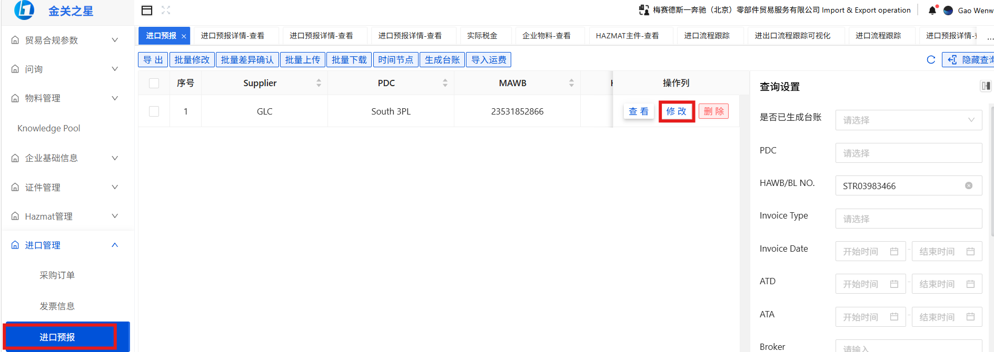
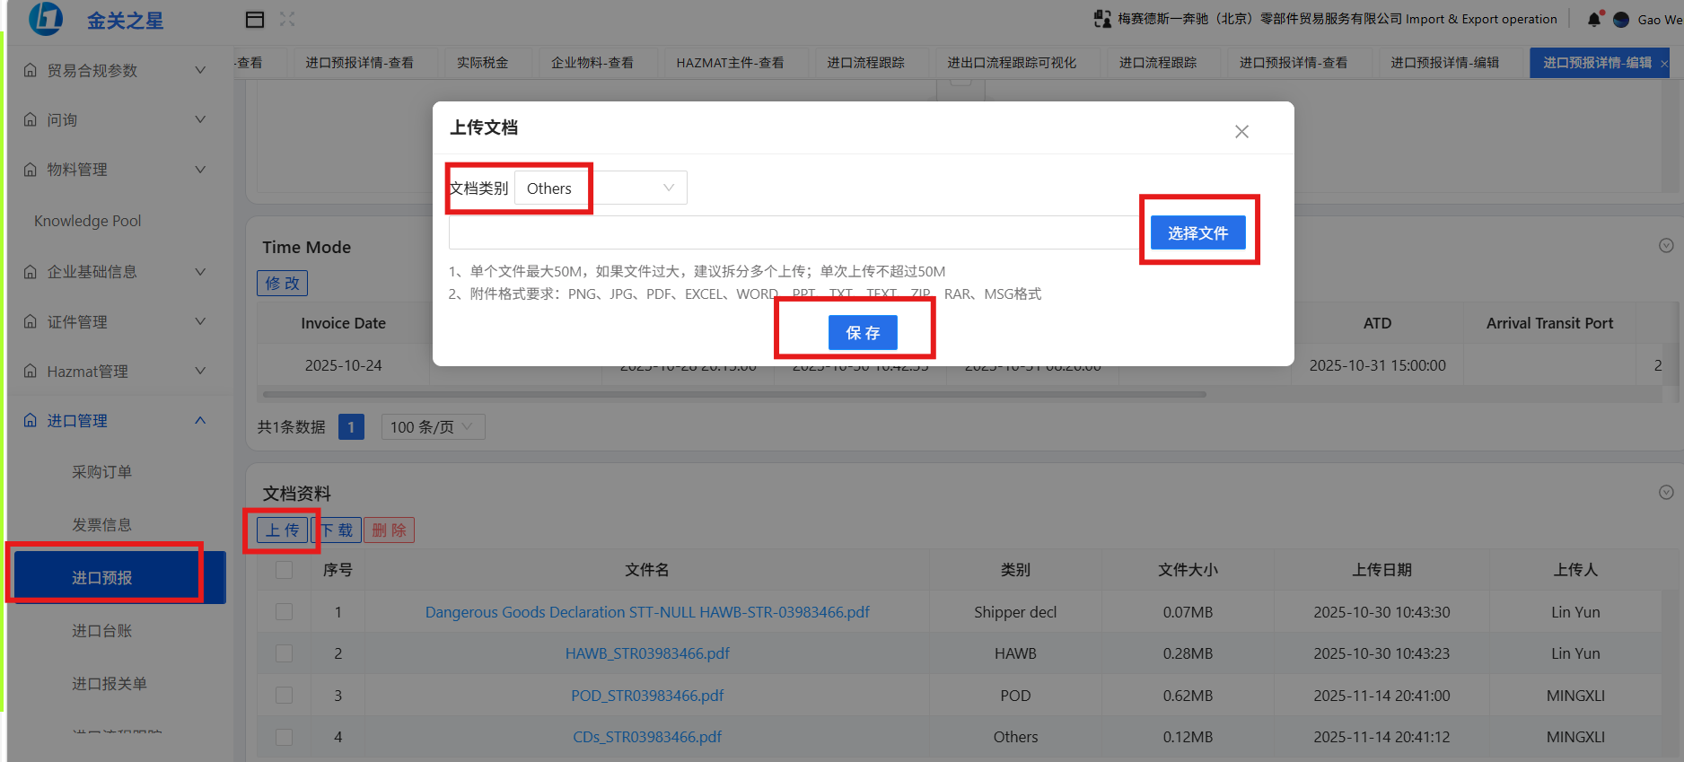
七、发送邮件通知（邮件接收人为整个IO同事）
邮件正文参考如下：(IO接收邮箱清单需做成可配置的形式)
Dears，
Kindly pls refer to the consignment list upload status as below. Thanks~
Pre-alert creation date | PDC | BL/HAWB | Invoice Type | Terminal WH | Shippers_ Decl uploaded(Y/N) | Consignment list upload（Y/N） | Remark | Process date

八、附表信息（请更新为我之前邮件提供的版本-已更新）
Data base.xlsx

九、存档要求
1. 将每天处理时下载以及输出的文件，存在T盘/Share point(后续如因为公司政策，T盘进行迁移，需要同步更新地址)（按照操作日期创建一级文件夹，二级文件夹按照BL/HAWB命名），含以下内容：
（*注：系统运行涉及到的文件都会进行留存的，具体路径待后续技术开发确认）
- MSDS
- Shippers_Decl
- 发票界面导出的part list
- 制作完成的道路运输托运清单
2. 每天的操作记录，按照如下excel表格格式进行累积存档
Pre-alert creation date | Warehouse name | DG Terminal WH | Invoice Type | BL/HAWB | Shippers_ Decl related(Y/N) | Consignment list upload（Y/N） | Remark | RPA process date
 |  |  |  |  |  |  | Not found shippers_ Decl
 |  |  |  |  |  |  | Consignment list not required

3. 以Process date为12月31日作为截止日期，每年存为一个表格，并按照年份命名。

